Dokumentacja projektu  
12. Salon samochodowy  
Michał Zbrożek

1. **Wstęp**

Projekt polegał na stworzeniu aplikacji bazodanowej obsługującej sieć salonów samochodowych. Taka aplikacja powinna umożliwiać przechowywanie, modyfikację oraz podgląd danych dotyczących działania salonu samochodowego, na przykład spisu samochodów, pracowników, itp.

1. 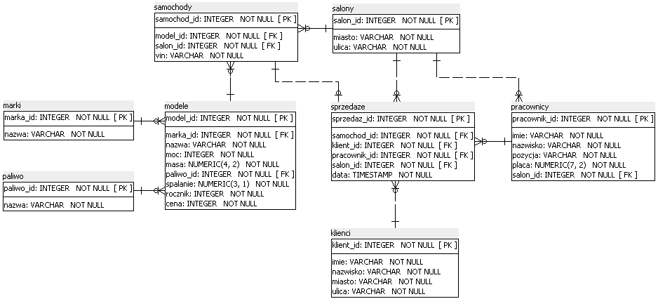**Projekt bazy danych**

Rysunek 1 – Diagram ERD

Baza zawiera tabele dla każdego potrzebnego typu rekordu: samochodu, modelu, salonu, klienta, pracownika oraz sprzedaży. Dodatkowo zawiera dwie tabele słownikowe: marki samochodów oraz rodzaje paliwa.

Większość danych przechowywana jest w postaci prostych typów, jedynym wyjątkiem jest VIN, dla którego stworzona została domena. Domena ta ogranicza długość VIN do dokładnie 17 znaków.

Każda tabela poza „pracownicy” opatrzona jest wyzwalaczem sprawdzającym unikatowość wprowadzonych danych w razie operacji INSERT lub UPDATE.

Istnieją także widoki oraz funkcje pozwalające na odczytywanie pewnych określonych zestawów danych na podstawie np. ID lub nazwiska.

1. **Interfejs**

Interfejs użytkownika zrealizowany został w postaci strony internetowej, dostępnej na serwerze wydziałowym pod adresem: [pascal.fis.agh.edu.pl/~6zbrozek/ProjektBazy/](http://pascal.fis.agh.edu.pl/~6zbrozek/ProjektBazy/)

Interfejs składa się z kilku kontrolek typu dropdown, które pozwalają użytkownikowi wybrać operację, którą chce wykonać na bazie danych. Jeśli użytkownik wybierze operację wymagającą podania dodatkowych danych, pojawią się kontrolki typu input. Poniżej znajdzie się przycisk wysyłający żądanie do bazy danych. Wprowadzone dane walidowane są po stronie przeglądarki oraz bazy danych.

Odpowiedź na żądanie zostanie wyświetlona poniżej reszty interfejsu w postaci wiadomości lub tabeli. Tabela może być sortowana rosnąco lub malejąco według każdej kolumny poprzez kliknięcie na nagłówek tej kolumny.

1. **Informacje techniczne**

Strona internetowa z interfejsem użytkownika napisana została z wykorzystaniem języków HTML, CSS i JavaScript. Strona tworzona została z wykorzystaniem przeglądarki Google Chrome i może nie działać poprawnie w innych przeglądarkach.

Skrypt JavaScript zawiera następujące funkcje:

* getRequestObject – tworzy obiekt żądania technologii AJAX.
* _select, _insert, _update, _delete, _function – obsługują odpowiednio operacje SELECT, INSERT, UPDATE, DELETE, oraz wywołanie funkcji SQL.
* _response – obsługuje wyświetlenie odpowiedzi otrzymanej od serwera.
* modeChanged, tableChanged, functionChanged– obsługują zmianę treści HTML strony internetowej w odpowiedzi na interakcje z interfejsem.
* idInputString, propertyInputString, selectOptionString – funkcje pomagające w tworzeniu formularzy danych.
* jsonObjectToTable – funkcja tworząca tabelę na podstawie przekazanego obiektu JSON. Wykonywana jest, gdy w odpowiedzi z serwera zawarty jest zbiór rekordów z bazy danych.
* sortTable – funkcja sortująca tabelę w odpowiedzi na kliknięcie przez użytkownika w nagłówek tabeli.
* validateOne, validate – funkcje walidujące wpisane dane.

Dodatkowo skrypt zawiera serię tabel i obiektów JSON, oraz funkcję reverseNameTranslate ułatwiających dynamiczne tworzenie formularzy.

Elementy po stronie serwera napisane zostały w języku PHP. Obsługa żądań wykonywana jest poprzez pliki rest.php oraz api.php. Najważniejsze funkcje to _insert, _update, _delete, _select i _function, obsługujące odpowiednio polecenia typu INSERT, UPDATE, DELETE, SELECT, i wywołanie funkcji. Komunikacja z bazą danych obsługiwana jest przez plik postgres.sql, zawierający analogiczne funkcje.

Komendy tworzące wszystkie elementy bazy danych zapisane zostały w serii plików SQL.